Day 03 ---- 线程的同步互斥与通信

现在有两个线程 同时运行 都要访问同一个对象
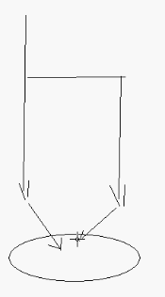
------ 两个线程对同一个对象进行操作 ----- 比如 多个人对同一个账户进行转账
原来的有1000元 ==== 转出200
另外一个人给你汇300

现在你的账户正在 1000 -200 -----此时 CPU被跑到另一个线程上面--- 就是另一个人给你汇300
此时 你的余额还没有执行1000这个减法 ----- 所以 最终执行完是1000+ 300 = 1300 但是 实际上应该是1100
---- 加完之后 就又开始完成上面的1000 - 200 = 800 ---- 这样就会出现错误 ---- 按照常理说 此时线程应该重新拿这个余额变量 1300 然后 1300-200 = 1100 才对 ----- 但是 刚才线程已经执行到 1000 -200 这个动作 已经获取完余额的大小 ----- 此时 不会再退回去重新获取这个值 ---- 所以 这个时候 就是1000 -200 = 800 ----- 结果是错误的

【只要涉及到多个线程操作同一份数据的时候 就会出现线程安全问题】
线程安全问题 可以使用银行转账的例子来表达
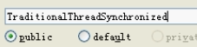
新建一个类
两个线程 不停地向屏幕输出字符串 ---- A线程输出字符串“张孝祥” B线程输出字符串“黎活明”
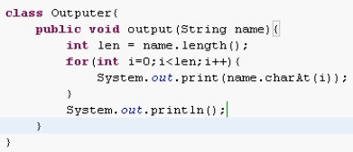
现在 启动两个线程
静态方法中不能new内部类的实例对象 ----- 因为内部类可以访问外部类的属性 但是成员变量是外部成员变量的 ---- 但是 静态方法内部还没有外部类的时候 就不能实例化内部类对象
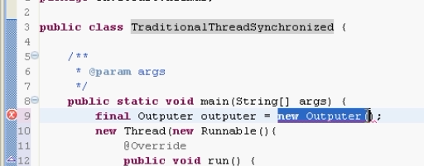
所以 此时 静态方法main中还没有外部对象 ------ 所以 new Outputer()就是错误的

那么就是要求 new Outputer()的时候 一定有对应的外部类对象存在 ----- 那就可以把刚才要运行的代码放置到外部类的某一个非静态方法中 ---- 那么要调用这个外部类的非静态方法 就一定有外部类对象 所以 这样就可以了

封装如下：
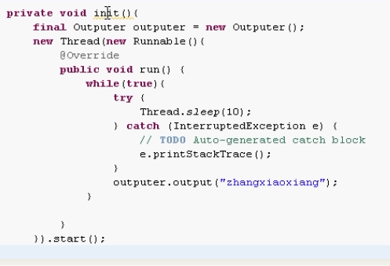
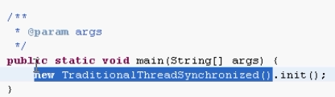
现在 要启动另一个线程 打印“黎活明”

此时就在init()方法中输入下面的代码
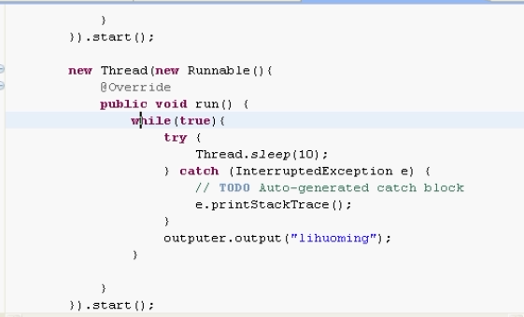
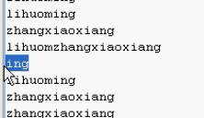 ----- 这样出问题了！！！！！！
===== 也就是上面的output方法是一个字符一个字符打印呢 但是 还没有打印完这个字符串 就被另一个线程打断了
所以出现了上面的问题 ==== 这是小概率事件 但是 不能不处理

==== 现在 要对下面一段代码实现原子性【类似于数据库中的事务 具有原子性一样】
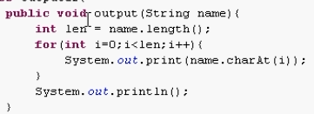 ---- 也就是这段output(String name)这段代码具有原子性
----- 原子性就是：当一个线程执行这段代码的时候 别的线程不能再来执行这段代码
【Java中是对你要保护的代码 使用一个关键字括起来 进行排它处理】
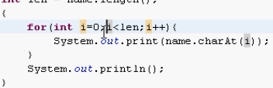
------------------------------------------
这里面使用name对象作为锁
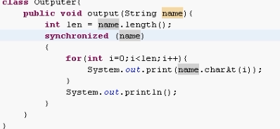
------ 这样不可以！！！因为 这个对象对不同的线程是不一样的！！！
所以 是不可以的
互斥必须保证多线程之间使用同一个对象
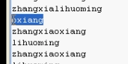
现在 A和B两个线程使用了同一个output对象
所以 在里面使用一个成员对象 就可以作为锁
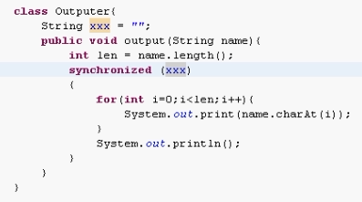
改成下面
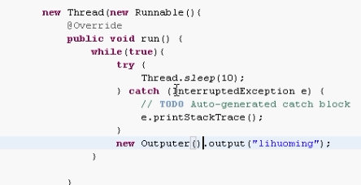
这样 不是同一个Output 所以 不可以！！
现在都是同一个Output对象 就用这个对象不就行了？
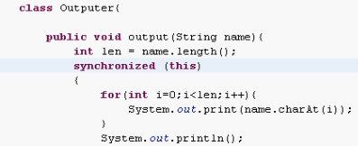
这样做也可以实现互斥
【张老师为什么没有在int len = name.length()开始就作为原子性的起始边界呢？
这是因为 这个传入的是字符串常量 ---- 字符串常量无论如何他的本身是不变的
这样就导致 无论哪一个线程进来 都是获取的一样的结果 不影响】
现在要保护的是整个方法中的所有内容

有一种省事的方式 直接在方法前面加关键字synchronized
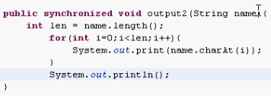
建议 一段代码中最好使用一个关键字 多个会出现死锁。
现在有两个方法 一个是output 一个是output2
两个线程调用一个是output 一个是output2
问可以互斥么？
可以
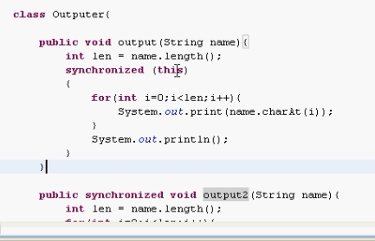
因为 检查的是同一个锁对象
因为synchronized方法被调用的时候 使用的也是this
----问题
开始 在这个Outputer写上了一个static方法 output3
报错
现在在这里面加上static class ---- 里面的静态方法就没有问题
【张老师说---添加了这个之后 静态内部类相当于外部类（个人理解就是
因为 变成了静态的 ---- 你就不能访问外部类的成员了 ----- 两个不同的外部类 也是不能相互访问外部成员的 ----同时 这样 你的静态内部类的静态方法杜绝了访问外部成员 --- 还是保证了一个原理 就是 内部类可以访问外部类的非静态成员为中心 ---- 你要是内部类有什么会破坏这个原则 是不可以的 ----- 所以非静态内部类的静态方法 原则上不能方位外部类的成员 所以 这样直接写就违背了上面的中心 ---- 这样就会出错 ---- 所以 要想成 你必须改变 所以 只能改成静态内部类 ----）】
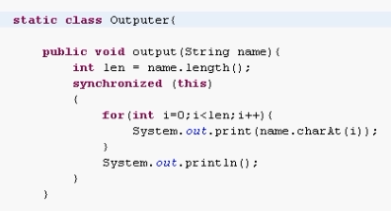

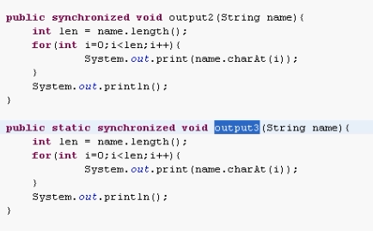
现在问 output1或者output2能和output3同步么
不能 ---- 前两个方法都是this对象本身 但是 output3是TraditionalTreadSynchronized$Outputer.class为锁对象
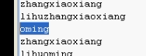
这样就是不可以同步的
现在问 如何让这方法1和方法3个方法都同步？
就把方法1的所对象修改成字节码
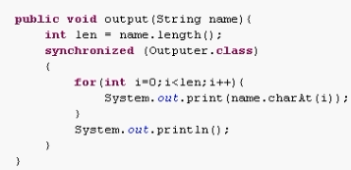
===== 以上是现成的互斥 ====
下面是线程的同步
面试题
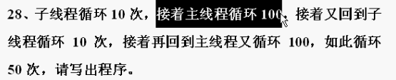
线程调度问题---
分析思路 子线程循环10次 接着主线程循环100次 ---- 说明 前面子线程循环的10次不能被打断 后面的主线程循环100次也不能被子线程打断 ---- 说明 这两段代码（分别是主线程循环10次 和 子线程循环100次 是互斥的代码）
===先保证 互不打扰 ---在保证之后才能完成调度
New一个类
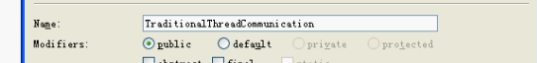
在main方法中创建两个线程
一个循环10次 一个循环100次
由于 两段代码不一致 所以 不同的run方法
张老师喜欢匿名对象 new接口
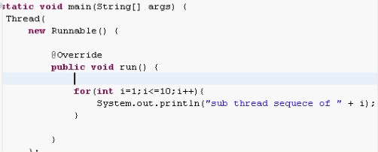
题目中还有一个子线程 循环50次
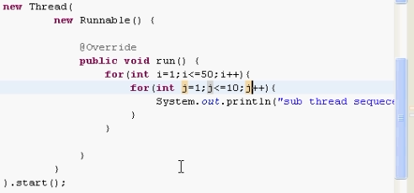
接着还有一个主线程的代码
在main方法中直接写
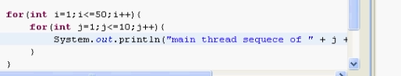
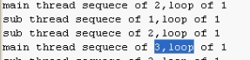 ----发现主线程执行的loop1执行了两次之后 就被子线程打断了
现在 不希望子线程的这10次被打断
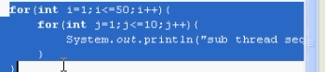
这段阴影的代码中内部的for要加synchronized

锁是什么？
注意 不能用this
因为内部的Run方法是this 外部的main没有this 因为main方法是static
所以 想到 使用外部的类的字节码
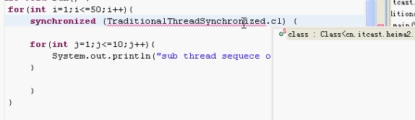
同理 main这种内部for也这样
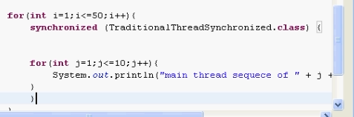
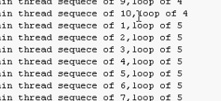
发现没有被打断 但是 没有 调度
谁抢到了 给谁
所以看到 可能就是连续的执行
===== 这个代码写的不好
假设程序写大了 复杂一点 --- 分为两组
A组要同步 B组也要同步
现在 每一组 有两个线程 这样 两组 就有4个 A B C D四个线程 ===== 但是 这时候 还是使用这个字节码
就有问题了
如果两组各自进行同步 组与组之间互不干扰 但是 这样同步 是四个线程公用同一个锁 ----- 所以 就会出现 一个进去 组内的一个和另一个组的所有都不能执行

这样就会有问题
==== 好的习惯是：
这时候 OOP的设计

一种思想

都学过JavaWEB
现在 用户访问一个Servlet（登录）
Servlet就返回一个加密的Cookie
之后 用户访问其他任何资源的时候
都被一个Filter拦截下来
这个Filter内部就解密这个Cookie 并校验信息
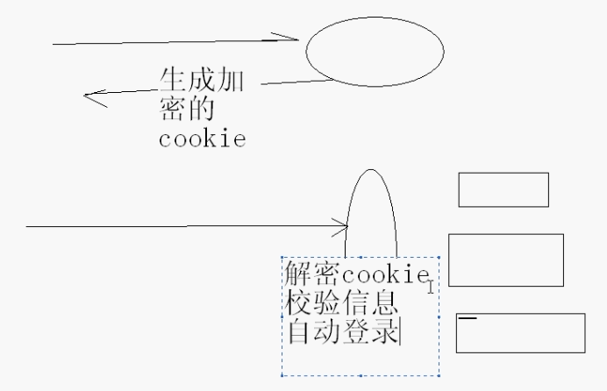
比如 两星期登录一次
比如今天登录的时候 设置了两星期登录一次
这时候 服务器就会像你的本地写一个用户名和密码的Cookie
这样 硬盘上就可以看到用户名和密码了
现在不想让人家用户看到这个用户名和密码是什么
就把密码部分 使用加密算法加密
这样 访问的时候 浏览器访问Server 就会带着Cookie回来
但是 浏览器怎么知道是谁？
是不是张三 -0----- 取出密码 解密密码
---- 在Filter中进行解密
【也就是Servlet中写加密密码 --- Filter中解密 ===这样做很不好】
写一个类
这个类上面分别有一个加密和解密的方法
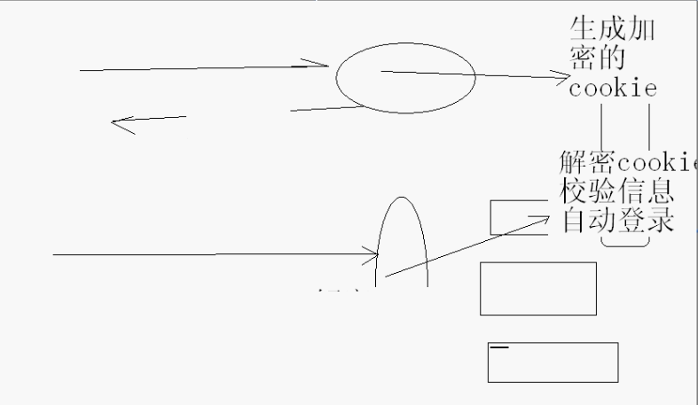
这样 把 有关联的方法放到同一个类中
这两个方法 用到了同一套数据 或者算法
送到了同一个类中 ===== 这就是高内聚
----- 相关联的方法放到同一个方法

现在的问题是 这两个代码要同步 ---- 这样这两段代码是有关联的
所以 写一个类
修改为
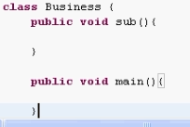
现在把对应的代码复制过来 --- 复制需要互斥的代码 --- 放到同一个类中 有利于进行使用同一个对象锁进行控制 ---- 由于代码内部全部要具有原子性
所以 直接使用synchronized对方法进行修饰

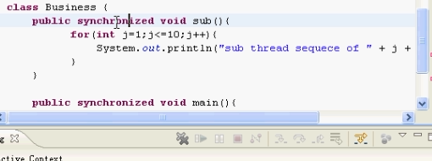
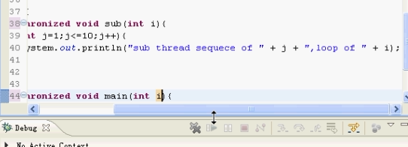
这样 直接创建的Business对象 就是两个方法同步需要的锁

现在在线程外边创建一个Biz对象
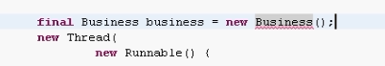
现在 修改对应的同步
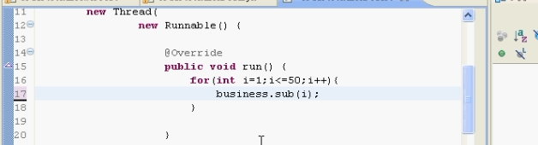
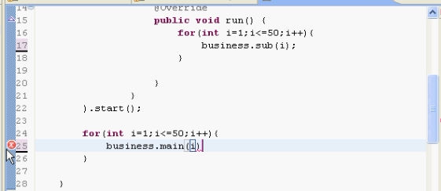
这样就变成了互斥
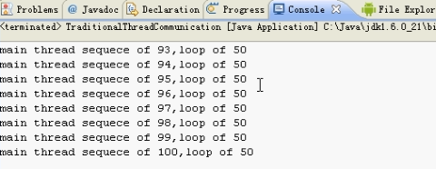
控制台没有显示子线程的
现在 另外一招
Run as ---选择Configuration --- 在Common中 的File填一个文件名 ---- 就是把输出打印到一个文件里面
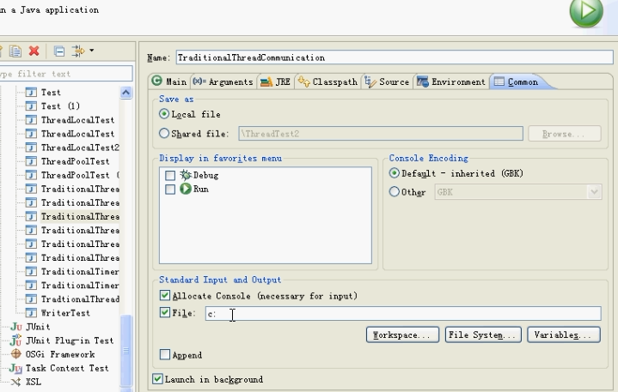
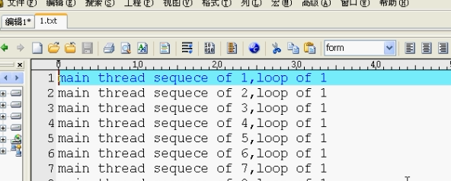
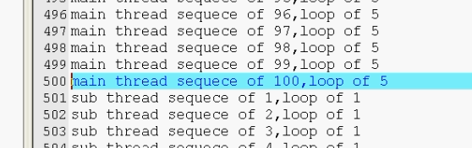
但是 现在没有你来我往
但是 相互之间互斥
==== 现在 要进行互斥 ---- 改造起来很简单
因为现在的代码结构很合理
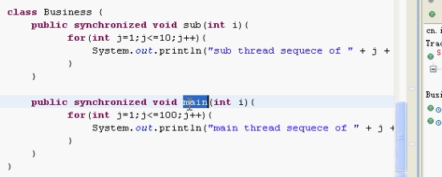
因为归到了同一个类 所以 就简单了【查一下毕向东的那里面】
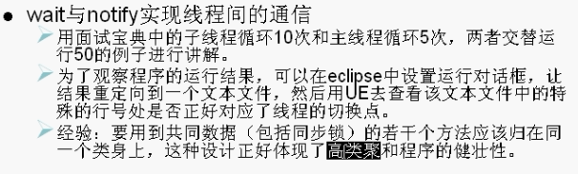
【老师上面说的是经验】
现在 实现面试题上的要求
现在进行线程通信
先让子线程运行 再主线程 在子线程 ----
用到一个变量
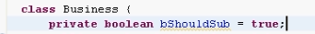
一旦进入子线程 检查这个变量
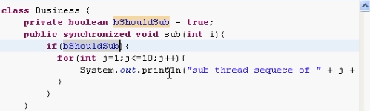
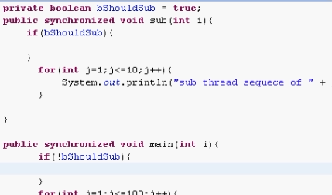
再修改
不是我走的 就让给别人走 --- 那就是不归我 --- 那我就得等
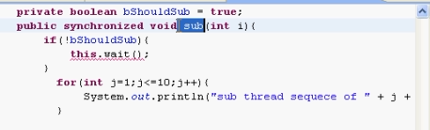
CPU让你main做 --- 这个控制不了 --- 但是 我们内部可以通过检查一个
标志位 来放弃这次之行
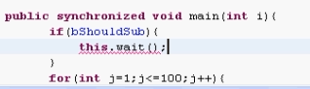
---- 做完之后 修改变量
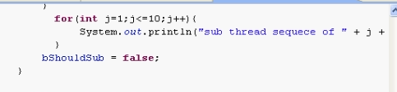
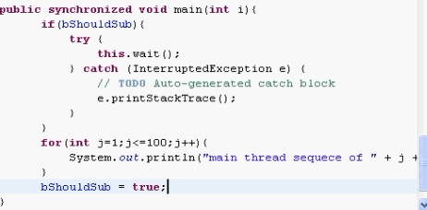
==== 现在的问题是 CPU一下子把执行权交给了主线程
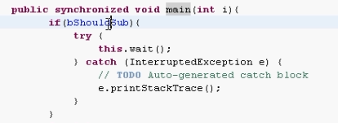
主线程一看 不该我 wait()
此时 CPU知道了 你要等 不执行
那我就找别人执行 --- 就找子线程
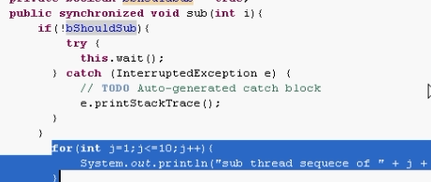
这样子线程就运行完成了
并把变量置为false ---- 表示该主线程运行了
【注意 这种理解 ----- 主线程此时 要在上一次打断的地方继续执行
上一次执行了this.wait()
执行this.wait()的下一条语句 --- 这样就会导致
前面的bShouldSub = false的这个值没有被检查到
===== 张孝祥说要唤醒？？？我觉得这块他没讲好
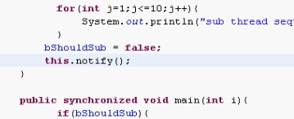
重新参考毕向东 --- 以前的笔记
】
添加了依据this.notify
---- 唤醒了 大哥 main ---因为只有两个线程
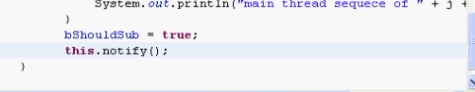
【张孝祥非说 我设计的好 所以 简单 不好】
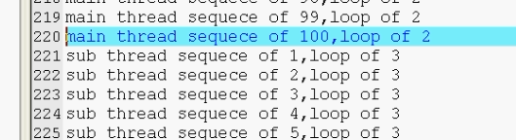
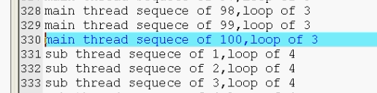
锁不是放在线程代码中 而是放在资源类中
我们这个例子就是
有一个main方法 还有一个Business ----所都是放在了我们这里所谓的资源类
Business中
线程只是调用Business的相关方法
比如：
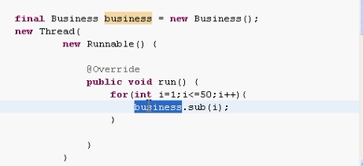
这样做的好处在于：
以后我这个类Business类交给其他的线程调用
天然就同步了 不需要在考虑在别的调用的同步
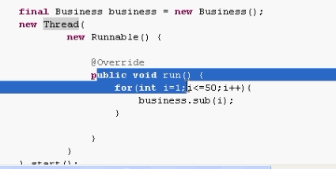
New Thread 中的new Runnable{}这里面就是和线程有关的代码
这两个线程要互斥 --- 但是 不要再run这里面添加
同步synchronized这样的关键字作为同步
把要同步的部分 ---放到一个类中 ---作为资源
这些同步 互斥的代码 就放到这个资源类内部去搞【这个是张老师给出的经验】

现在 修改一下这段代码
把sub和main中的if修改成while
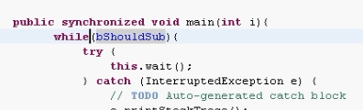
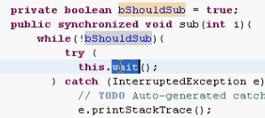

这样分析一下：
首先 不该我子线程的(CPU没有把任务分配给我)
这样 this.wait() 使得我的线程处于等待状态 ---->这时候 主线程开始 执行 执行完成之后 唤醒了子线程 ---- 此时 由于代码修改为while ---- 子线程返回到while处进行判断 返现 while条件不满足 表示该自己执行了 while结束 ---- 按照流程执行
---- 这里面写if和while是一样的
【效果一样 比if还好 因为 唤醒之后 还去看标志位 看该不该我】
【判断两次 第一次等 第二次唤醒之后 去重新检查标志位
If仅仅判断一次 --- 判断完就等 ---- 等完 被唤醒 直接向下走
并不去看if
】
所以 官方手册给出的：
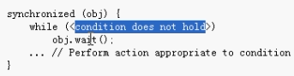
条件不满足 ---- 就等
被唤醒之后 回去while查看
Synchronized中的对象和wait()方法被调用的对象必须是一个
否则 这个程序会抛异常
【手册上面解释了 wait()为什么要使用while】
也就是有时候 会被假唤醒
---- 被人没叫你
---- 所以 为了防止伪唤醒 --- wait和while连用
---- 这样做体现了水准

